

COMUNICATO N. 3/2012

In seguito allo
Strepitoso successo del gruppo musicale
Canta che ti Gas..sa
sabato 4 febbraio 2012 ore 19,00 Sala Cral
a grande richiesta viene replicata la
Cena spettacolo musicale in tre tempi
in compagnia della canzone “umoristica” napoletana
Attenti alle donne !!!
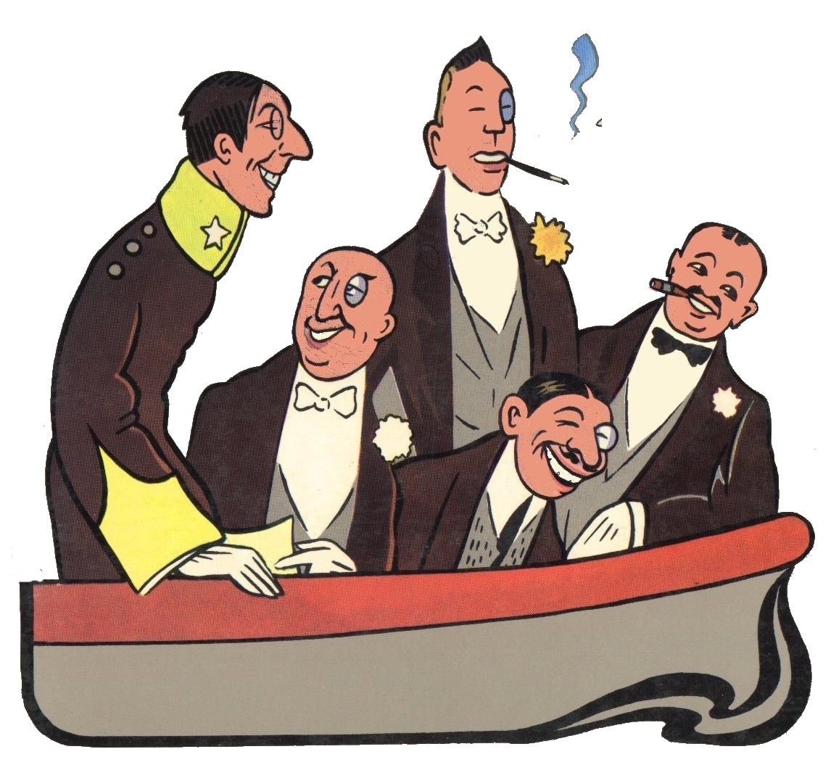
Voci: Mario Ruocco, Bianca Keller, Ciro Sagitto
Prima chitarra e arrangiamenti:0 M.o Antonio Ciniglio Seconda chitarra: M.o Ciro Sagitto
Audio e Luci | Costumi: | Scene | Trucco
Ditta ARCA | Maria Resína | Non Pervenute srl | Chifàdasè sas

Direzione Artistica
Mario Ruocco
LA CENA A BUFFET E’ COMPOSTA DA 1 PRIMO 1 SECONDO CON CONTORNO 1 BEVANDA
EXTRA: CAFFE’ – AMARO – LIMONCELLO
Per Info e prenotazioni rivolgersi al Sig. Capaccio, lo spettacolo si terrà con un minimo di 60 partecipanti
Info Cral: 081286247 – 0815831599 - 3282786887

IL PRESIDENTE
Marco Capaccio

